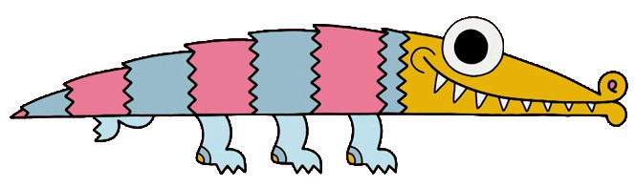

Das Problem


Schreibe eine kurze Geschichte zum Bild und deinen Ideen von Arbeitsblatt 1 hier auf.
Vergiss die Überschrift nicht!

____________________________________________________________________

______________________________________________________________________________
______________________________________________________________________________
______________________________________________________________________________
______________________________________________________________________________
______________________________________________________________________________
_____________________________________________________________________________
______________________________________________________________________________
______________________________________________________________________________
______________________________________________________________________________


